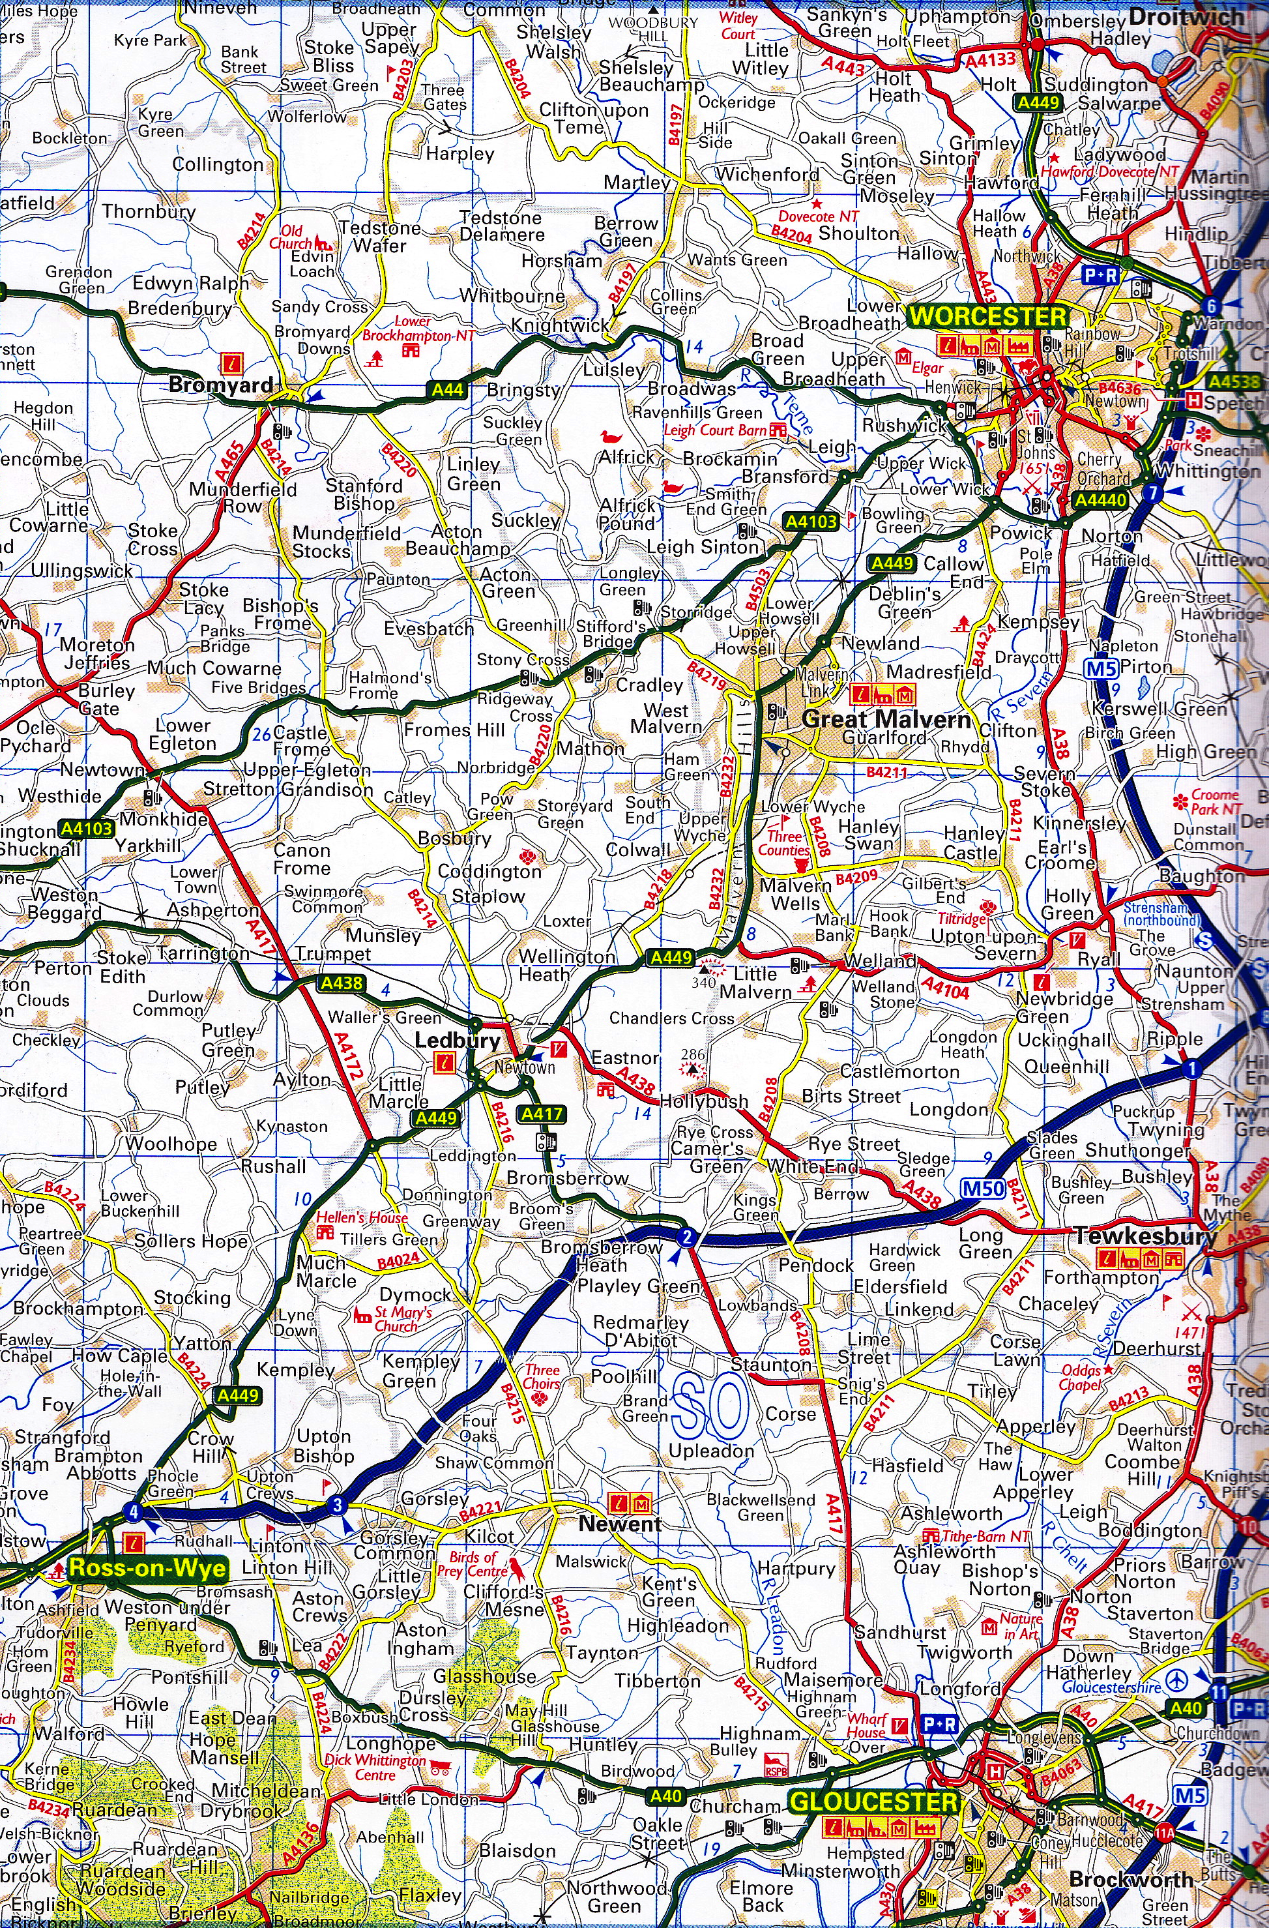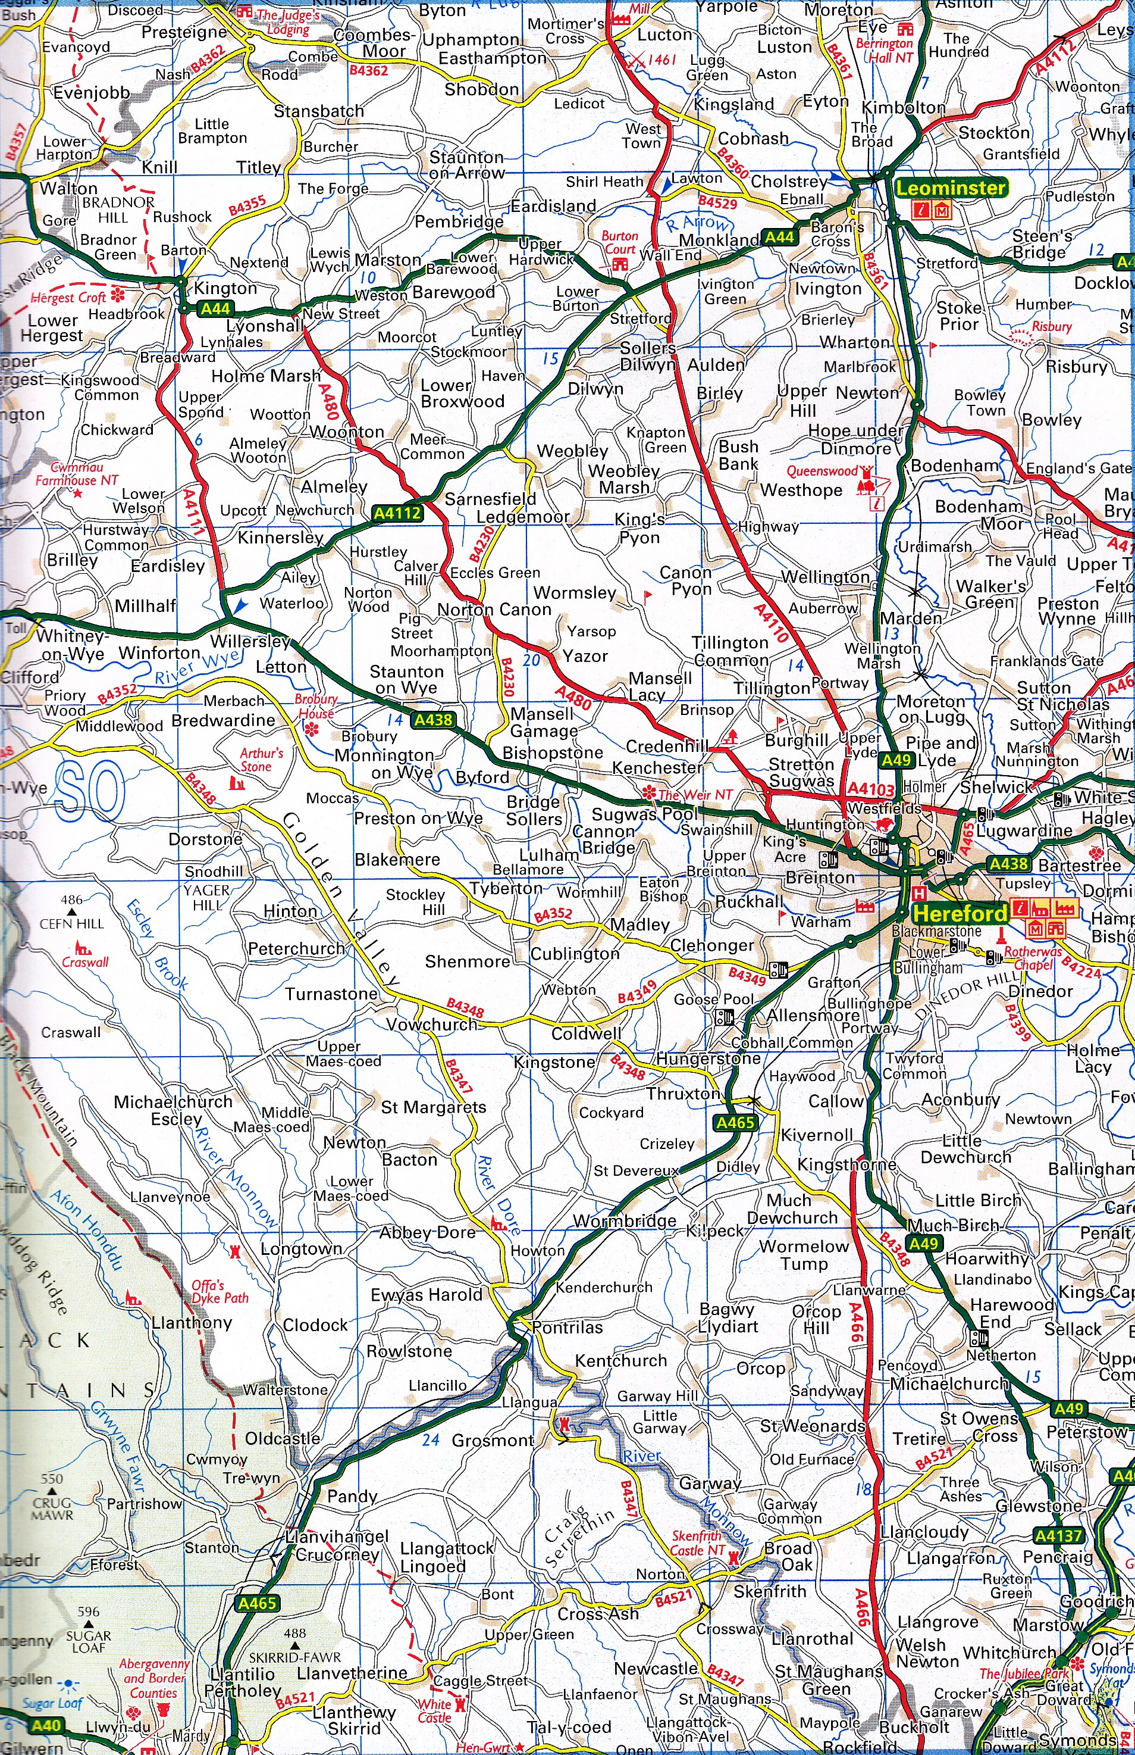

**37**

**32**

**47**

**50**

**49**

**48**

**47**

**31**

**46**

**45**

**44**

**43**

**42**

**35**

**41**

**40**

**39**

**38**

**36**

**34**

**33**

**30**

**29**

**28**

**27**

**26**